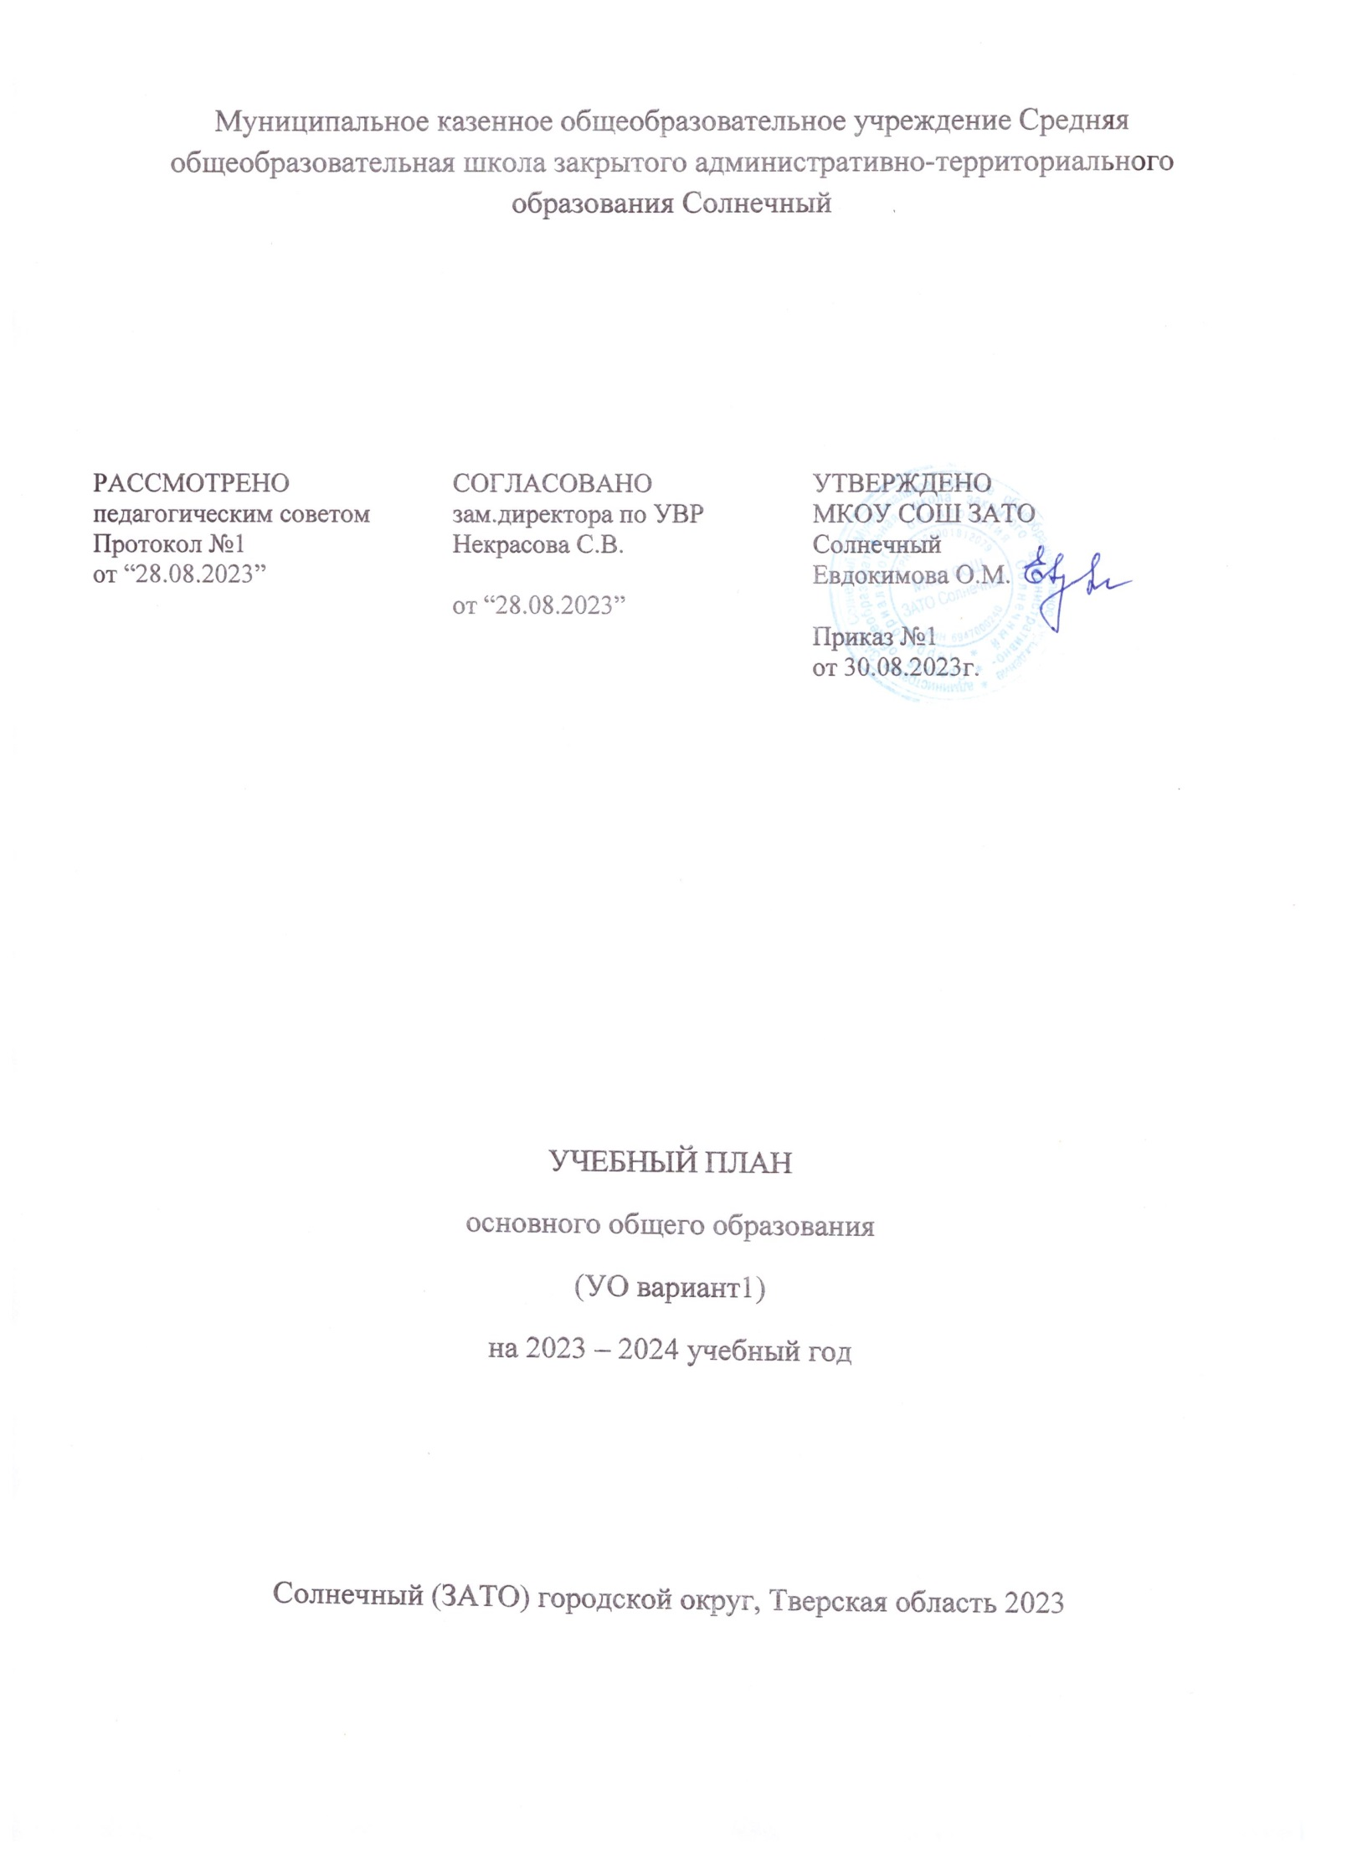

Учебный план ФАООП УО (вариант 1) обучающихся V - IX классов.

Предметные области | Класс |  | Количество часов |  |  |  |  | Всего
 | Учебные предметы |  | V | VI | VII | VIII | IX
Обязательная часть
1. Язык и речевая практика | Русский язык |  | 4 | 4 | 4 | 4 | 4 | 20
 | Чтение (Литературное чтение) |  | 4 | 4 | 4 | 4 | 4 | 20
2. Математика | Математика |  | 4 | 4 | 3 | 3 | 3 | 17
 | Информатика |  | - | - | 1 | 1 | 1 | 3
3. Естествознание | Природоведение |  | 2 | 2 | - | - | - | 4
 | Биология |  | - | - | 2 | 2 | 2 | 6
4. Человек и общество | География |  | - | 2 | 2 | 2 | 2 | 8
 | Основы социальной жизни |  | 2 | 2 | 2 | 2 | 2 | 10
 | Мир истории |  | - | 2 | - | - | - | 2
 | История Отечества |  | - | - | 2 | 2 | 2 | 6
5. Искусство | Музыка |  | 1 | - | - | - | - | 1
 | Рисование (изобразительное искусство) |  | 2 | - | - | - | - | 2
6. Физическая культура | Адаптивная  физическая культура |  | 2 | 2 | 2 | 2 | 2 | 10
7. Технология | Профильный труд |  | 6 | 6 | 7 | 7 | 7 | 33
Итого |  |  | 27 | 28 | 28 | 28 | 28 | 139
Часть, формируемая участниками образовательных отношений: |  |  | 2 | 2 | 1 | 1 | 1 | 7
Искусство |  | Музыка | - | 1 | - | 0,5 | - | 1,5
 |  | Рисование (изобразительное искусство) | - | 1 | 1 | 0,5 | - | 2,5
 |  | Практический курс основ безопасности жизнедеятельности | - | - | - | - | 1 | 1
Язык и речевая практика |  | Секреты русского языка | 1 | - | - | - | - | 1
Математика |  | Геометрия вокруг нас | 1 | - | - | - | - | 1
Максимально допустимая годовая нагрузка (при 5-дневной учебной неделе) |  |  | 29 | 30 | 30 | 30 | 30 | 149
Коррекционно-развивающая область (коррекционные занятия и ритмика): |  |  | 6 | 6 | 6 | 6 | 6 | 30
логопедические занятия |  |  | 3 | 3 | 3 | 3 | 3 | 15
ритмика |  |  | 1 | 1 | 1 | 1 | 1 | 5
развитие психомоторики и сенсорных процессов |  |  | 2 | 2 | 2 | 2 | 2 | 10
Внеурочная деятельность: |  |  | 4 | 4 | 4 | 4 | 4 | 20
Разговоры о важном |  |  | 1 | 1 | 1 | 1 | 1 | 5
Школьный спортивный клуб |  |  | 1 | 1 | 1 | 1 | 1 | 5
Основы финансовой грамотности |  |  | 1 | 1 | 1 | 1 | 1 | 5
Профориентация «Россия-мои горизонты» |  |  | - | 1 | 1 | 1 | 1 | 4
Общешкольные мероприятия «Страна детства» |  |  | 1 | - | - | - | - | 1

Максимально допустимая годовая нагрузка (при 5-дневной учебной неделе) | 29 | 30 | 30 | 30 | 30 | 149
Коррекционно-развивающая область (коррекционные занятия и ритмика): | 6 | 6 | 6 | 6 | 6 | 30
Внеурочная деятельность: | 4 | 4 | 4 | 4 | 4 | 20

